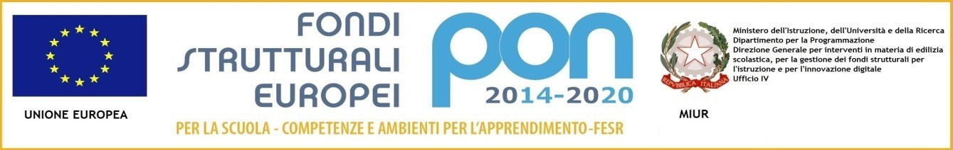
Sottoazione | Codice identificativo progetto | Titoli moduli
10.2.2A | 10.2.2A-FSEPON-EM-2017-4  Keep Arts alive – Drama, painting, english | PROGETTO P10 MODULI:  EENGLISH IN PROGRESS 1 – 2 – 3 – 4 – 5  ARTITANDO  T TEATRANDO 1- 2  TEATRANDO 1 – 2
CUP J84C17000260007
Ministero dell’Istruzione, dell’Università e della Ricerca
 | ISTITUTO COMPRENSIVO DI CASTEL SAN PIETRO TERME  Scuola dell’infanzia, primaria e secondaria di primo grado  Via XVII Aprile n.1 - 40024 CASTEL SAN PIETRO TERME (Bologna)  TEL.051-941127 - FAX 051-943601 – C.M. BOIC86500D  Codice Fiscale: 82003690375 - Cod. Univoco Fatturazione: UF9E9F  e-mail : boic86500d@istruzione.it - pec: boic86500d@pec.istruzione.it sito web: www.iccspt.gov.it
AL DIRIGENTE SCOLASTICO
Dell’ I.C. di Castel San Pietro Terme

Allegato A

OGGETTO: RICHIESTA DI PARTECIPAZIONE ALLA PROCEDURA DI SELEZIONE PER L’ATTRIBUZIONE DELL’INCARICO DI PERSONALE A.T.A.
II sottoscritto Cognome _______________ Nome _______________________________

C.F.__________________________ Data e luogo di nascita ___________________________
Residenza________________________________________Tel.______________Cell.___________
e-mail________________________________________
CHIEDE
di partecipare alla selezione per l’attribuzione dell’incarico della gestione amministrativa contabile / ausiliaria relativa piattaforma del progetto di seguito indicato:
Sottoazione | Codice Identificativo  Progetto | Titolo  Progetto | CUP
10.2.2A | 10.2.2A-FSEPON-EM-2017-4 | Keep Arts alive – Drama, painting, english | J84C17000260007
A tal fine, consapevole della responsabilità penale e della decadenza da eventuali benefici acquisiti nel caso di dichiarazioni mendaci, dichiara sotto la propria responsabilità quanto segue:
- di aver preso visione del bando e di accettarne integralmente il contenuto;
- di essere in possesso dei titoli di studio, di servizio e professionali dichiarati;
- di essere disponibile, in caso di nomina, a svolgere l’incarico senza riserva, assicurando la propria presenza negli incontri calendarizzati del progetto e/o alla collaborazione con il Dsga nello svolgimento amministrativo contabile dell’attività progettuale.

Firma

